。
山西大学软件学院
2014 ~ 2015 学年第1学期试题 考试科目：_______________________ 考班：_________________ 教研室主任签字：_______________
离散数学（A）
2014级软工
班级_______________ 学号_______________ 姓名________________
密 封 线 内 不 要 答 题
第 1 页 共 2 页
题号 | 一 | 二 | 三 | 四 | 五 | 六 | 七 | 八 | 九 | 十 | 总分 | 阅卷教师
分数

一、填空题（每题3分，共12分）
1、设A为含命题变项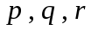的重言式，则公式A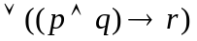的类型为________；
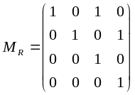2、 若解释I的论域D仅包含一个元素，则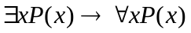在I下真值为 ；

3、二元关系R的关系矩阵 则R所具有的性质是________________；

4、无向树中有2个结点度为4，有3个结点的度为3，其余结点的度为1，则中有____树叶.
二、选择题（每题3分，共12分）
1、给定命题公式 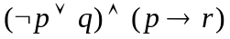，与之等值的是（ ）
A. 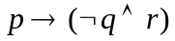 B. 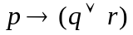 C. 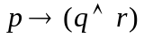 D. 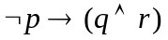
2、幂集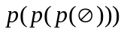为（ ）
A. 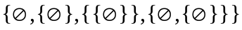 B. 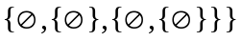
C. 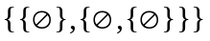 D. 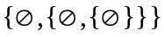
3、若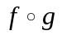是满射函数，则（ ）
A. 是满射 B. 是满射 C. 是单射 D. 是单射
4、若n阶无向简单图G 的 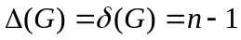，则G为（ ）
A. 竞赛图 B. 树 C. n-1阶完全图 D. n阶完全图
三、判断题（每题3分，共12分）
1、所有极大项的析取为永真式。 （ ）
2、谓词公式的前束范式不是唯一的。 （ ）
3、若R是集合A上的可传递关系，则对称闭包s (R) 也是可传递的。 （ ）
4、若有向图G是强连通图，则G一定是欧拉图。 （ ）
四、解答题（共64分）
1、（10分）求命题公式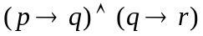的主析取范式，并求其成假赋值。

2、（10分）在谓词逻辑自然推理系统中构造下面推理的证明：
不存在不能表示成分数的有理数，无理数都不能表示成分数。所以，无理数都不是有理数。

3、（12分） 设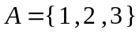，在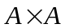上定义二元关系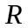，且
- 证明是上的等价关系；
- 确定由导出的的划分。

山西大学软件学院
2014 ~ 2015 学年第 二 学期试题 考试科目：_______________________ 考班：_________________ 教研室主任签字：_______________
离散数学（A）
2014级软工
班级_______________ 学号_______________ 姓名________________
密 封 线 内 不 要 答 题
第 2 页 共 2 页

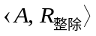4、（10分）设为偏序集，其中A= {1, 2, 3, 4, 6, 9, 24, 54} 。
（1）画出的哈斯图；
（2）求A 中的极大元；
（3）若B = {4, 6, 9} ，求B的上确界与下确界。

V₄
V₅
V₃
V₁
V₂
5、（12分）有向图D如右图所示，
（1）写出图的邻接矩阵；
（2）用邻接矩阵求图中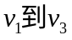长度不超过3的通路数；
（3）用邻接矩阵求图中长度为3的回路数；
（4）用邻接矩阵证明图中无长度为4的回路；

6、（10分）在通信中要传输字母 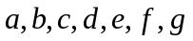，它们出现的频率为
设计一个传输上述字母的最佳前缀码，并求传输100个按上述频率出现的字母所需二进制
数字个数。

